2023-2024年度

第二十四届中国文旅金马奖
奖项设置
（开发商/投资商/文旅项目/设计机构类）

开发商／投资商奖
年度感动中国责任开发商/投资商 年度卓越城市运营商 数字化建设标杆企业
智慧地产领先企业 年度智慧社区创新奖 年度影响力文旅集团
年度杰出投资价值文旅项目 年度杰出酒店并购交易奖 年度杰出酒店投资奖
年度领军文旅集团 年度文旅开发/运营新锐奖 文旅振兴突出贡献奖
文旅奖
- 文旅项目奖
城市地标文旅项目 年度标杆康旅项目 年度卓越文创项目
年度文旅特别贡献奖 年度文旅创意奖 城市新名片文旅项目
年度优秀旅游度假区 年度优秀主题乐园 年度网红文旅项目
（二）文旅人物奖
中国文旅年度十佳CEO/总经理 中国文旅年度影响力人物 中国文旅杰出总裁/总经理
中国文旅新领军人物 中国文旅新锐人物 中国文旅优秀项目总经理
中国文旅功勋奖 中国文旅创新奖 中国文旅敬业奖
设计机构奖
- 设计综合奖
中国文旅优秀规划设计机构 中国文旅/酒店卓越设计机构
中国酒店优秀室内设计机构 中国酒店优秀文创设计机构
中国酒店设计年度领军品牌 中国酒店优秀建筑设计机构
中国酒店优秀软装设计机构 中国酒店优秀VI设计机构
- 设计案例奖
中国文旅小镇设计金奖 中国特色民宿设计金奖 城市地标酒店设计金奖
中国主题酒店设计金奖 中国精品酒店设计金奖 中国文旅综合体设计金奖
中国服务式公寓设计金奖 中国绿色酒店设计金奖 中国酒店生态低碳设计金奖
中国酒店大堂设计金奖 中国酒店总统套房设计金奖 中国酒店园林景观设计金奖
中国酒店软装设计金奖 中国酒店灯光照明设计金奖 主题餐厅创意设计金奖
（三）设计至尊大奖
中国文旅/酒店设计评审团至尊大奖
中国文旅/酒店设计媒体推荐大奖 中国文旅/酒店设计公众口碑大奖
中国文旅/酒店设计业主满意奖 中国文旅/酒店设计管理公司满意奖
（四）设计人物奖
中国文旅设计年度领军人物 中国酒店设计年度领军人物
中国文旅设计年度杰出人物 中国酒店设计年度杰出人物
中国文旅设计年度新锐人物 中国酒店设计年度新锐人物

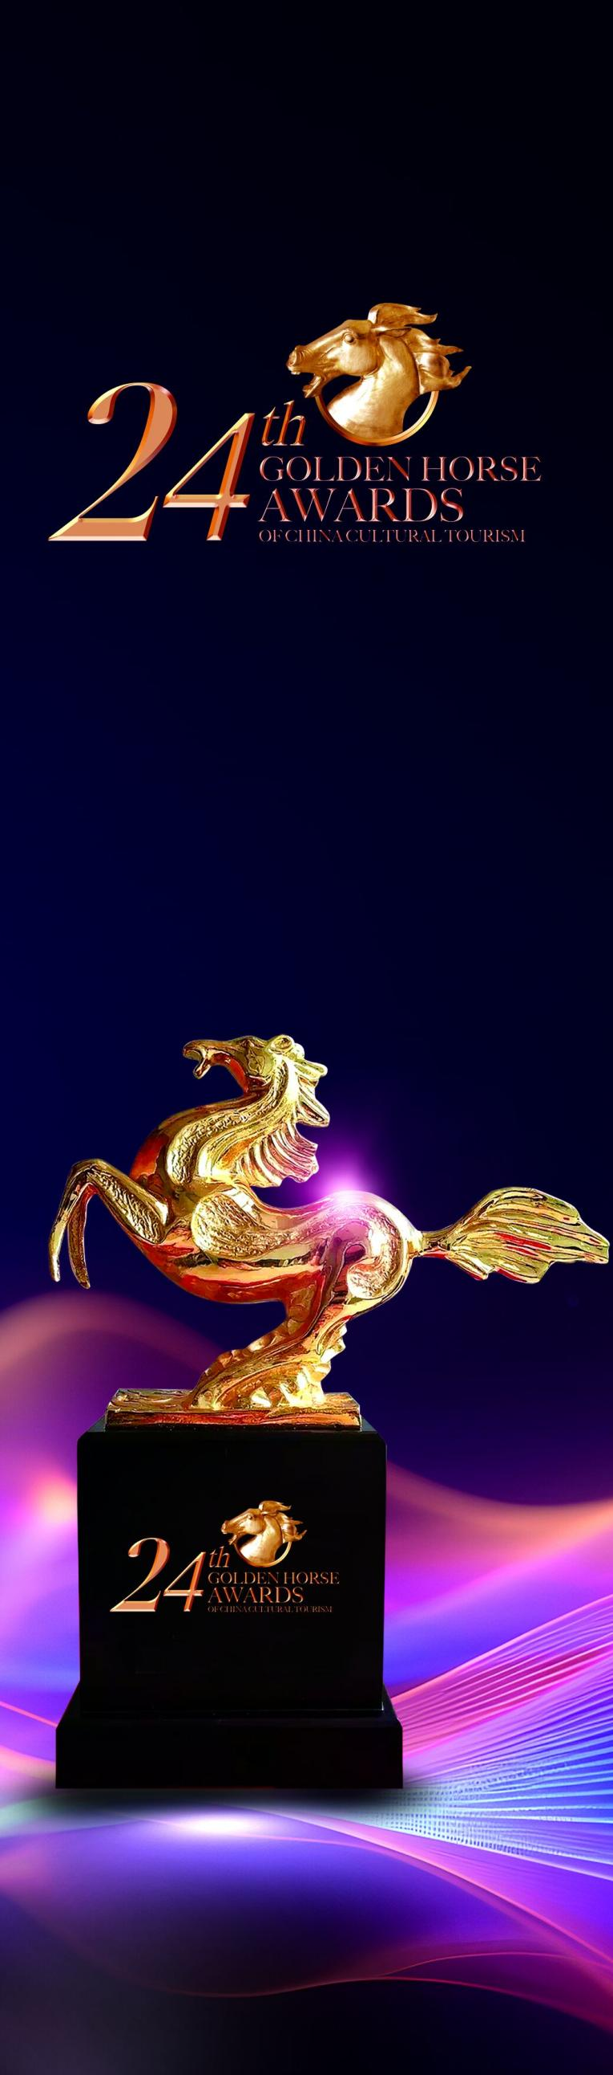
第二十四届中国文旅金马奖参评方法
中国文旅金马奖源自中国优秀旅游城市标志“马踏飞燕”，象征行业先导，
是全球住宿、餐饮、旅游及产业地产至高荣誉之一，行业发展的风向标，拥
有广泛知名度和美誉度，堪称大文旅产业的“奥斯卡”颁奖盛典。
第二十四届中国文旅金马奖由中国网（中国互联网新闻中心）、中国饭店
杂志社、《悦旅》新媒体组织并发布。
本届中国文旅金马奖仍然参照“奥斯卡”评审委员会的国际评选惯例，
根据评委提名、企业申报、诚信背书的原则，将从入围2023-2024年度住宿、
餐饮及旅游业百佳，产业链百佳合作伙伴（大文旅全产业链，旅游地产、商
业地产，制造商、服务商、供应商，设计机构等），特色小镇、绿色饭店、绿
色餐饮、地标美食、美丽民宿、高尔夫度假村及球场等，以及《中国文旅英
才榜》年度影响力100人遴选产生。
参评流程
第一阶段：提名推荐
各地政府主管部门、行业协会推荐，专业评委提名。
第二阶段：提名通知
评审委员会办公室向获提名单位/个人发送获提名通知函。
第三阶段：提交材料
获提名的单位/个人及时向评审委员会递交参评表及相关参评材料。
第四阶段：初评入围
根据获提名单位/个人所提交的参评材料经评审委员会主席办公会初评，
确定入围候选名单，此部分结果在最终评选结果中占评分20%。
第五阶段：口碑测评
由第三方机构（协会、媒体）进行行业及媒体“口碑”测评，该测评结
果在最终评选结果中占评分30%。
第六阶段：评审团投票
由国家级注册考评委、权威媒体记者、文旅达人等组成的评审团综合评
核各候选名单，此部分结果在最终评选结果中占评分50%。
第七阶段：统计结果
评审委员会综合各方面测评、投票、体验、评审情况，统计获奖结果，
得出榜单。
第八阶段：获奖通知
评审委员会办公室向获奖单位/个人发送获奖及会议通知。
第九阶段：颁奖盛典
在第二十四届中国文旅金马奖盛典上举行庄重的颁奖典礼，为获奖者颁
发荣誉证书、奖牌/勋章勋带（或奖座）。
第十阶段：整合传播
在相关行业权威媒体及大众主流媒体上公布获奖名单，为获奖者进行全
球整合传播品牌推广，提升品牌影响力，提高品牌知名度和美誉度。
参评时间
递交材料：自2023年12月1日起接受参评登记
奖项揭晓：2023年5月8日 颁奖典礼：2023年5月8日
参评联络
《参评及宣传推广方案》请致电评审委员会办公室查询：
徐小姐（13926125072）；曾先生（18922389819）

